Лабораторная работа № 2

студента группы ИТз-221

Дмитриева Дмитрия Анатольевича

*Выполнение:_________ Защита:___________*

Реализация циклических алгоритмов средствами языка С++

*Цель работы***:** получить навыки в составлении простейших циклических алгоритмов и реализации их средствами языка С++.

Содержание работы

1. Выбрать алгоритм, составить его блок-схему и программу с использованием оператора цикла for для вычисления и вывода в консоль в точках xi=a+i*h, i=0,1,2...,n, h=(b-a)/n промежутка [a,b] значений функции y=f(x), указанной в варианте задания (см. ниже). Также программа должна определять наибольшее и среднее значение функции. Предусмотреть проверку вычисляемых значений аргумента на принадлежность области определения функции. Ввод исходных данных (a, b, n) осуществлять с клавиатуры.

2. Составить аналогичные блок-схему и программу, но с использованием оператора цикла while или do-while на выбор.

3. Создать новое решение, в которое в виде отдельных проектов включить программы, созданные при выполнении пунктов 1 и 2. В отчет внести обе блок-схемы и программы, а также результаты их тестирования.

**Ход работы:**

***Вариант 9***

1. Выбрал алгоритм (рис. 1), составил его блок-схему (рис. 2) и программу (рис. 3) с использованием оператора цикла for для вычисления и вывода в консоль в точках xi=a+i*h, i=0,1,2...,n, h=(b-a)/n промежутка [a,b] значений функции y=f(x).

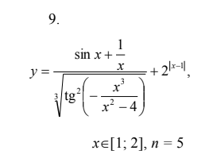

Рисунок 1 – Алгоритм f(x)



Рисунок 2 – Блок схема с использование цикла for

#include <iostream>

#include <cmath>

using namespace std;

int main()

{

double h, x, y, a, b, n, numerator, denominator;

cout << "Введите значение a: ";

cin >> a;

cout << "Введите значение b: ";

cin >> b;

cout << "Введите значение n: ";

cin >> n;

h = (b - a) / n;

double max, avg = 0;

int cycles = 0;

for (int i = 0; i <= n; i++)

{

x = a + i * h;

if (x == 0 || abs(x) == 2) {

cout << "Значение x = " << x << " вне ОДЗ" << endl;

continue;

}

numerator = sin(x) + (1 / x);

denominator = cbrt(pow(tan(-((pow(x, 3)) / (pow(x, 2) - 4))), 2));

y = (numerator / denominator) + pow(2, (abs(x - 1)));

avg += y;

if (y > max) {

max = y;

}

cycles++;

cout << "При x = " << x << ", y = " << y << endl;

}

if (cycles > 0) {

cout << "Наибольшее значение: " << max << endl;

cout << "Среднее значение: " << avg / cycles << endl;

}

}

Код программы с использование цикла for

1. Провел отладку, тестирование программы с применением цикла for (рис. 3, 4).

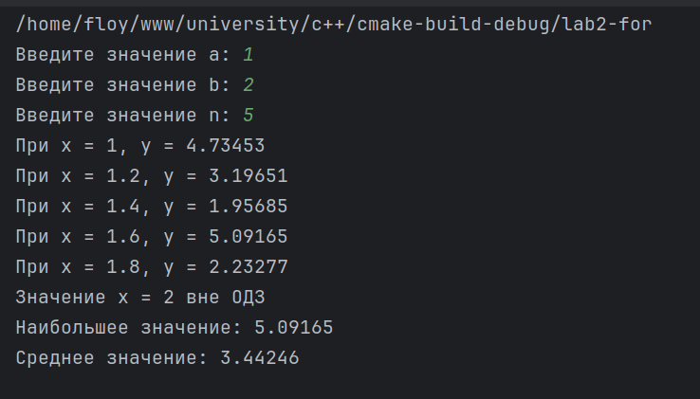

Рисунок 3 – Результат тестирования с использованием цикла for

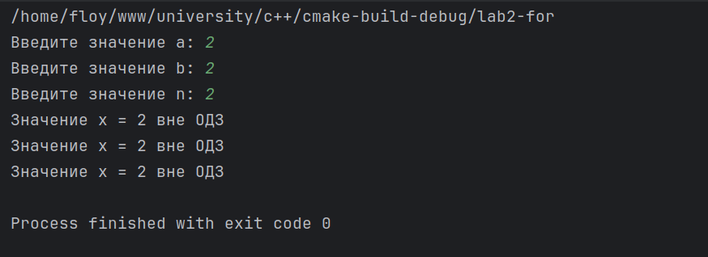

Рисунок 4 – Результат тестирования с использованием значений вне ОДЗ

1. Составил аналогичные блок-схему (рис. 5) и программу (рис. 6), но с использованием оператора цикла while.



Рисунок 5 – Блок схема с использование цикла while

#include <iostream>

#include <cmath>

using namespace std;

int main()

{

double h, x, y, a, b, n, numerator, denominator;

int i = 0;

cout << "Введите значение a: ";

cin >> a;

cout << "Введите значение b: ";

cin >> b;

cout << "Введите значение n: ";

cin >> n;

h = (b - a) / n;

double max, avg = 0;

int cycles = 0;

while (i <= n)

{

x = a + i * h;

i++;

if (x == 0 || abs(x) == 2) {

cout << "Значение x = " << x << " вне ОДЗ" << endl;

continue;

}

numerator = sin(x) + (1 / x);

denominator = cbrt(pow(tan(-((pow(x, 3)) / (pow(x, 2) - 4))), 2));

y = (numerator / denominator) + pow(2, (abs(x - 1)));

avg += y;

if (y > max) {

max = y;

}

cycles++;

cout << "При x = " << x << ", y = " << y << endl;

}

if (cycles > 0) {

cout << "Наибольшее значение: " << max << endl;

cout << "Среднее значение: " << avg / cycles << endl;

}

}

Код программы с использование цикла while

1. Провел отладку и тестирование программы с применением цикла while (рис. 6).

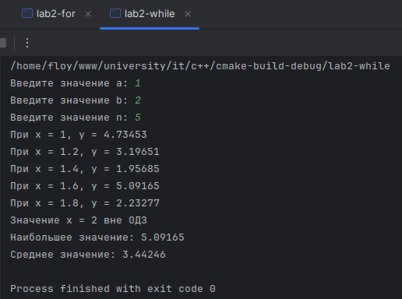

Рисунок 6 – Результат тестирования с использованием цикла while

1. Сверил результаты работы программы с результатами из Excel (рис. 7)

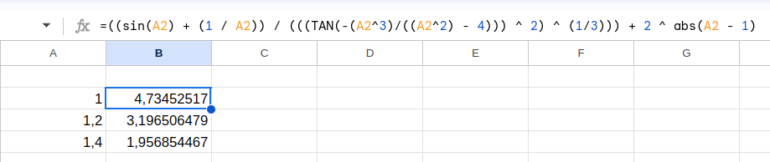

Рисунок 7 – Результат тестирования с использованием Excel

**Вывод:** получил навыки в составлении простейших циклических алгоритмов и реализации их средствами языка С++. Ознакомился с различными вариантами циклов в языке С++.